ESCOLA MUNICIPAL DE EDUCAÇÃO BÁSICA AUGUSTINHO MARCON
DIRETORA: TATIANA M. BITTENCOURT MENEGAT
ASSESSORA TÉCNICA PEDAGÓGICA: MARISTELA BORELLA BARAÚNA
ASSESSORA TÉCNICA ADMINISTRATIVA: MARGARETE PETTER DUTRA
PROFESSORA: JAQUELINE DEMARTINI

AULA 01 - SEQUÊNCIA DIDÁTICA
Atividade de Inglês - 4º Ano

Catanduvas, May 12th 2020
4º ano Vespertino
Today is Tuesday

Catanduvas, May 14th 2020

Today is Thursday 4º ano Matutino

Day and Night – Dia e noite
Observe a imagem abaixo. (Não precisa copiar no caderno).
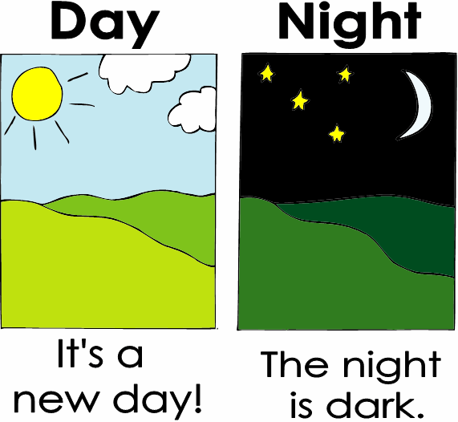

Sugestão de vídeo:
Pronúncia:
https://www.youtube.com/watch?v=XLQEmPWf2n0

- ATIVIDADE 1–Faça a tabela no seu caderno. Copie as palavras de acordo com Day – dia e Night – noite e represente cada uma com desenho.
SCHOOL – BED – SUN – BUTTERFLIES – BATS – STARS – CLOUD – RAINBOW – DARK SKY– BLUE SKY – OWLS – MOON.

